Министерство образования и науки Российской Федерации
федеральное государственное бюджетное образовательное учреждение высшего профессионального образования
«Российский экономический университет имени Г.В. Плеханова»

Институт цифровой экономики и информационных технологий
Кафедра информатики

Практическая работа
по дисциплине
«Управление IT-сервисами и контентом»

Выполнили
студенты 4 курса
группы 15.27Д-БИ19/22Б
очной формы обучения
высшая школа ВШКМиС
Фамилии студентов Нгуен Као Бач, Чан Куанг Тханг

Москва, 2025

Задание №4
«Управление ИТ-сервисами и контентом»
IV. Моделирование управления изменениями
В рамках сопровождения сервиса «1С/CRM» для ООО «ТрейдМаркет» процесс управления изменениями (Change Management) направлен на эффективное, контролируемое и безопасное внесение изменений в ИТ-инфраструктуру и сервисы с минимальным воздействием на бизнес-процессы заказчика.
1. Перечень необходимых изменений
В течение действия SLA могут возникать следующие типы изменений:
- Корректирующие изменения: Устранение ошибок, выявленных в ходе эксплуатации (например, исправление бага в отчёте 1С, настройка прав доступа).
- Адаптивные изменения: Изменения, связанные с адаптацией системы к новым требованиям (обновление конфигурации 1С до новой версии, установка нового модуля CRM для отдела маркетинга).
- Совершенствующие изменения: Изменения, направленные на повышение производительности, доступности или безопасности (миграция сервера 1С на более мощное оборудование, настройка балансировки нагрузки).
- Стратегические изменения: Крупные изменения, влияющие на архитектуру или бизнес-процессы (интеграция CRM с новой внешней системой учёта, изменение схемы работы с клиентской базой).

2. Процедура реализации изменений (жизненный цикл изменения)
Процесс управления изменениями регламентируется следующими шагами:

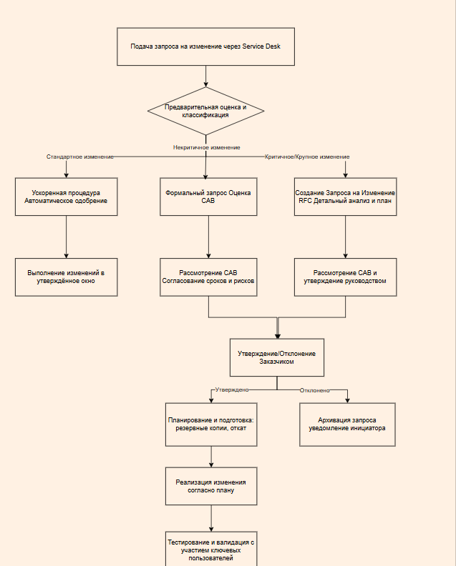
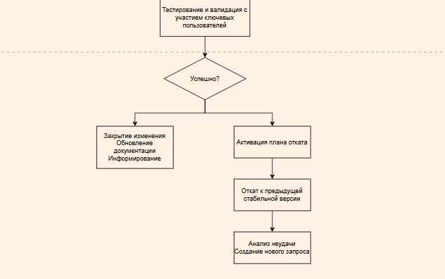
Ответственности и распределение обязанностей:
- Инициатор изменения (Заказчик или Поставщик): Формулирует запрос, обосновывает необходимость.
- Менеджер услуг (Service Manager): Принимает запрос, проводит предварительную классификацию.
- Консультативный совет по изменениям (CAB): В составе: представитель Заказчика, руководитель ИТ-службы Заказчика, ведущий инженер Поставщика, специалист по безопасности. Оценивает риски, сроки, влияние, выносит рекомендацию.
- Владелец изменения (Change Owner): Назначается из числа инженеров Поставщика. Отвечает за разработку детального плана, выполнение, тестирование и отчётность.
- Уполномоченное лицо Заказчика: Принимает окончательное решение об утверждении некритических и критических изменений.
Временные границы:
- Стандартные изменения (предопределённые, низкорисковые): Выполняются в рамках регулярного техобслуживания (пятница, 22:00–06:00) с уведомлением за 24 часа.
- Некритические изменения: Срок рассмотрения CAB – до 3 рабочих дней. Срок реализации – в течение 10 рабочих дней после утверждения.
- Критические/Крупные изменения: Срок анализа и планирования – до 5 рабочих дней. Реализация – по отдельно согласованному графику, как правило, в выходные дни. Уведомление Заказчика – не менее чем за 5 рабочих дней.
3. Форма записи об изменении (Request for Change – RFC)
Для каждого нестандартного изменения формируется запись RFC в системе управления услугами. Пример структуры:
Поле записи | Описание
Идентификатор RFC: | CHG-2025-001
Краткое описание: | Обновление конфигурации 1С:УТ до версии 11.4.10
Инициатор: | ООО «ТрейдМаркет», отдел ИТ
Категория: | Адаптивное изменение
Приоритет: | Высокий (требуется для поддержки нового законодательства)
Обоснование и цели: | Необходимость соответствия изменениям в налоговом отчётности. Цель – обновить конфигурацию без потери данных и остановки бизнес-процессов.
План реализации: | 1. Создание полной резервной копии базы (01:00).  2. Выгрузка конфигурации (01:30).  3. Обновление (02:00-04:00).  4. Тестовый прогон ключевых операций (04:00-05:00).  5. Информирование пользователей (05:30).
Окно для изменений: | Суббота, 15.03.2025, с 01:00 до 06:00 по московскому времени.
План отката: | В случае неудачи в 05:00 – восстановление из резервной копии. Ориентировочное время восстановления – 1 час.
Оценка рисков: | Средний риск. Возможна временная недоступность системы (до 4 часов). Риск потери данных минимизирован резервным копированием.
Утверждение CAB: | Рекомендовано к реализации (дата, подписи).
Утверждение Заказчиком: | Согласовано (дата, подпись уполномоченного лица).
Фактическая дата/время выполнения: | 15.03.2025, 01:00 – 05:15
Результат: | Успешно. Все операции проведены согласно плану. Простой системы составил 4 часа 15 минут. Тестирование прошло без замечаний.
Заключение и закрытие: | Изменение успешно внедрено. Конфигурация обновлена, данные сохранены. Запись закрыта.

